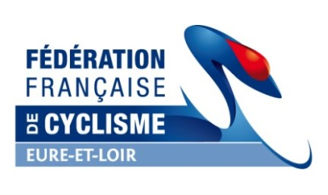

BAPTEME PISTE – (A PARTIR DE BENJAMIN – 1m50 - SAISON 2018) –
SAMEDI 10 MARS au VELODROME de St-QUENTIN EN YVELINES (78)

Horaire séance: 12h00/13h00 et 13h00/14h00 (venir minimum 30mn avant le début)
Séance de 12 maxi ! Maxi 3 par club et par séance puis en fonction des places libres.
Lieu du Rendez vous: Devant l’entrée du vélodrome à St-Quentin en Yvelines Place de la Paix Celeste 78180 Montigny-le-Bretonneux
Bulletin à renvoyer par mail avant le 16 février (pré-inscription) puis par courrier avant le 23 février (inscription finale) mais seulement après confirmation reçue par mail et avec le règlement (pas de règlement par courrier = pas d’inscription !) .
CLUB: ……………………………………. 1 seul bulletin par club !
Liste de vos participants par ordre de priorité (privilégier les jeunes).
SEANCE 12h00/13h00
Nom | Prénom | N° de licence | Catégorie | Remarques

SEANCE 13h00/14h00
Nom | Prénom | N° de licence | Catégorie | Remarques

Matériel à apporter par le stagiaire:
- Licence 2018
- Tenue cycliste pour 1h de piste en intérieur
- Le baptême comprend la location du vélo + chaussures/pédales et casque possible (mais nous vous conseillons d’emmener votre casque et vos pédales/chaussures si ce n’est pas look kéo).

Ce document est à retourner à :
SIMONNET Morgan , cd28ffcmsimonnet@free.fr 06.16.73.37.43.
5 rue de la butte verte 28300 LEVES

